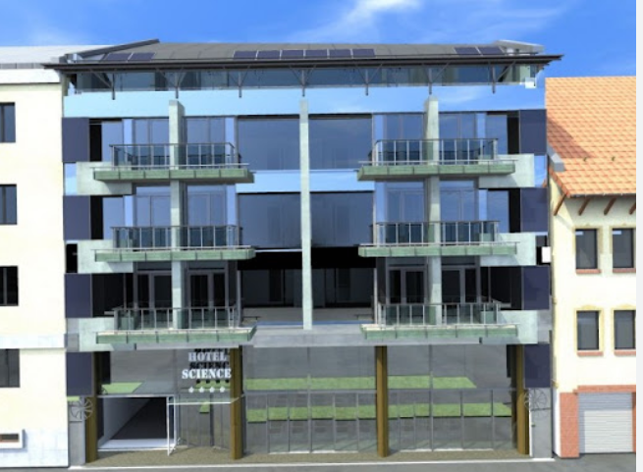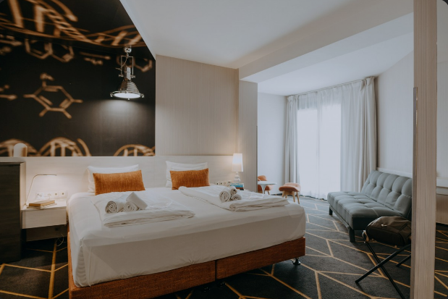

Science Hotel Szeged

A Science Hotel Szeged belvárosában, a Petőfi Sándor sugárúton található. A szálloda központi elhelyezkedésének köszönhetően a város legfontosabb látnivalói rövid sétával elérhetők. A Dóm tér, a Fogadalmi templom, valamint a Szegedi Szabadtéri Játékok helyszíne néhány percre található. A környéken éttermek, kávézók és közösségi helyek sokasága várja a látogatókat.
A Szegedi Tiszapart - Lapos Beach a Belvárosi híd lábánál, a Hotelből mintegy 15 perc sétával elérhető. A strand mediterrán hangulatú és ingyenes.

A szobák kifejezetten alkalmasak párok, családok és a kényelmet kedvelő vendégek számára. A nagyobb családi szobák két felnőtt és két, vagy három gyermek számára is ideális elhelyezést biztosítanak.

A Science Hotel büféreggelije a vendégértékelések alapján Szeged egyik legízletesebb reggelije. A választékos ételek és friss alapanyagok garantálják a minőségi reggeli élményt.

Ezt a szállást városlátogatást, kulturális programokat kedvelő pároknak és családoknak ajánljuk.

Szálláshely szolgáltatások
- Parkolás, utazás: saját parkoló (fizetős, 18 db, zárt, fedett, garázs, kamerával felügyelt 15 € (~ 5 456 Ft)/nap)
- Internet: vezetékes internet a közösségi terekben, wifi a közösségi terekben
- Helyszín jellemzői: számítógép használati lehetőség, akadálymentes, csomagmegőrző, széf, vasalási lehetőség, saját kerékpártároló (kamerával felügyelt), kerthelyiség, lift
- Étkezés: legközelebbi nem saját étterem (600 m távolságra), legközelebbi élelmiszer bolt (300 m távolságra)
- Gyerekbarát szolgáltatások: baba etetőkészlet, bébiétel melegítési lehetőség, kiságy, hordozható kiságy, gyerekfellépő, fürdető kád, asztali etetőszék, gyerekágynemű

Közlekedés:
- 30 m, Helyi buszmegálló
- 300 m, Távolsági buszmegálló
- 800 m, Vasútállomás

